
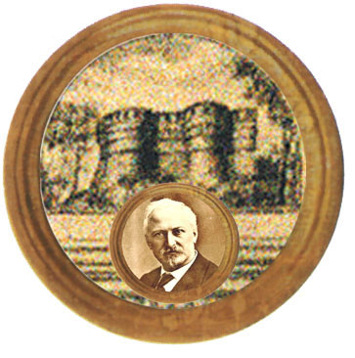

Istituto Omnicomprensivo “MONTEFELTRO”
Istituto Comprensivo "A. Battelli" - Sassocorvaro (Pu)
Via Giusti - 61028 SASSOCORVARO (PU)
Tel. 072276137 - fax 072276261
E-mail: omnicomprensivo.montefeltro@provincia.ps.it
Posta certificata: PSIS00100B@PEC.ISTRUZIONE.IT
Sito web: http://www.iis-montefeltro.it

Prot. 5834/C23 Sassocorvaro 10/10/2012

Comunicazione n. 71 AI GENITORI DEGLI ALUNNI
delle Classi 4^ E 5^
Scuola Primaria di Mercatale e Sassocorvaro
e delle Classi 1^ A e 1^B
Scuola Secondaria di I Grado

Oggetto: Progetti didattici in lingua - Rappresentazione teatrale in lingua inglese.

Anche quest’anno l’Istituto Omnicomprensivo di Sassocorvaro, nell’ottica di una didattica efficace, coinvolgente e ricca di spunti per un percorso linguistico mirato, propone uno spettacolo teatrale in lingua inglese, adatto alle classi quarte e quinte della Scuola Primaria e alle classi prime della Scuola Secondaria di I grado.
Si tratta di un progetto che ha già avuto un riscontro positivo nel nostro Istituto in esperienze passate motivando e coinvolgendo i ragazzi non solo nell’attività di preparazione (lettura e comprensione del copione), ma anche durante la fruizione dello spettacolo e nel workshop (laboratorio interattivo) che segue la commedia.
La rappresentazione proposta si intitola “PIRATES” e racconta le avventure di alcuni pirati; la trama è divertente, allegra e istruttiva per i ragazzi.
Lo spettacolo verrà rappresentato dalla compagnia Smile Theatre nei locali della scuola o nella Sala Consiliare del Comune di Sassocorvaro il 25 febbraio 2013 alle ore 10.30 ca.
Per l’adesione, che deve intendersi vincolante, si prega di compilare il modulo in calce e di riconsegnarlo a scuola entro sabato 20 ottobre p.v.
Il costo previsto è di € 7.50 (biglietto e materiale didattico). Seguirà comunicazione riguardo al luogo di svolgimento e alle modalità di versamento.
IL DIRIGENTE SCOLASTICO
(Dott.ssa Anna Maria Marinai)

uff.did. sp

Da restituire al coordinatore di classe entro il 20/10/2012
===========================================================================

Io sottoscritt_ _____________________________ genitore dell’alunn_ _____________________
frequentante la classe ______ di Scuola Primaria di _____________/Scuola Secondaria di I Grado
dichiaro di □ essere interessato □ non essere interessato (**)

all’iniziativa dello spettacolo teatrale in lingua inglese.

Sassocorvaro ________________ Firma _____________________________

(**) cancellare la voce che non interessa

